5. Діелектричні втрати і діелектрична спектроскопія
Діелектрики зазвичай досліджують і використовують у змінних електричних полях. Тому важливо знати, як виявляють себе різні механізми поглинання електромагнітної енергії у динамічному режимі. Динамічні властивості пружної і теплової поляризації розрізняються, однак на частотних залежностях діелектричної проникності (наприклад, рис. 3.5, і 3.6) не було показано частотного ходу діелектричного поглинання енергії – діелектричних втрат. Механізми діелектричних втрат різні, оскільки в одному випадку дисперсія діелектричної проникності ε(ω) резонансна й має максимум та мінімум у залежності ε′(ω), а в другому випадку – релаксаційна, що характеризується поступовим зниженням ε′(ω) у діапазоні дисперсії. В обох випадках в діапазоні дисперсії спостерігається максимум втрат ε′′(ω).
Діелектричні втрати, що характеризують перетворення частини електричної енергії в теплову, – важливий електрофізичний параметр діелектрика. Значення цих втрат, а також залежність їх від частоти і температури свідчать про ті або інші особливості механізму поляризації. Діелектричні втрати зазвичай значно змінюються у разі введення в діелектрик різних домішок. У твердих діелектриках залежно від концентрації домішок або структурних дефектів величина діелектричних втрат може змінюватися в десятки й сотні разів, у той час, як зміна величини ε може бути порівняно невеликою. Отже, діелектричні втрати є найбільш чутливим індикатором зміни структури діелектрика. Вивчення діелектричних втрат і їх залежності від дефектів структури діелектрика та різних чинників (температури, напруженості й частоти електричного поля й ін.) становить значний інтерес для сучасної техніки і фізики діелектриків.

5.1. Тангенс кута діелектричних втрат

Величина діелектричних втрат здебільшого характеризується тангенсом кута втрат tgδ. Особливо зручним параметром для опису залежності діелектричних втрат від частоти є комплексна діелектрична проникність:
ε*(ω) = ε′(ω) − ε″(ω), tgδ = ε″/ε′, (5.1)
де ε' = ε; ε″ − коефіцієнт втрат.
В електротехніці для визначення втрат електричної енергії користуються векторною коловою діаграмою, за якою втрати визначають за допомогою кута ϕ – кута між векторами напруги і струму (рис. 5.1). Але для вираження втрат діелектриків ця характеристика незручна, оскільки кут ϕ дуже мало відрізняється від π/2. Тому діелектричні втрати характеризують кутом δ, що доповнює кут ϕ до π/2. Тангенс кута втрат чисельно дорівнює відношенню струму провідності j_{a} до струму зміщення j_{r}.
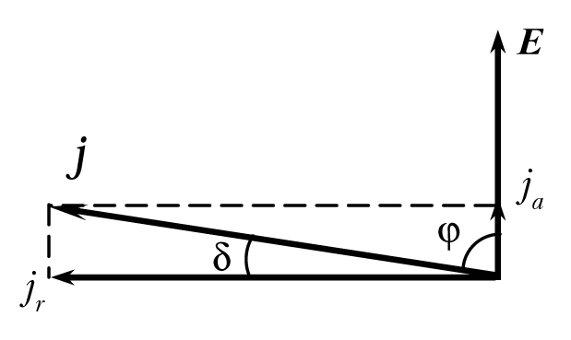
Рис. 5.1. Діаграма, що характеризує тангенс кута втрат
Так само, як і величина ε, tg δ – макроскопічна характеристика діелектрика. Залежність тангенса кута діелектричних втрат від температури, частоти електричного поля й інших параметрів така ж важлива характеристика діелектриків, як і відповідні залежності діелектричної проникності. Зазначимо, що введення tg δ як характеристики втрат має фізичний зміст лише в разі змінного синусоїдного електричного поля.
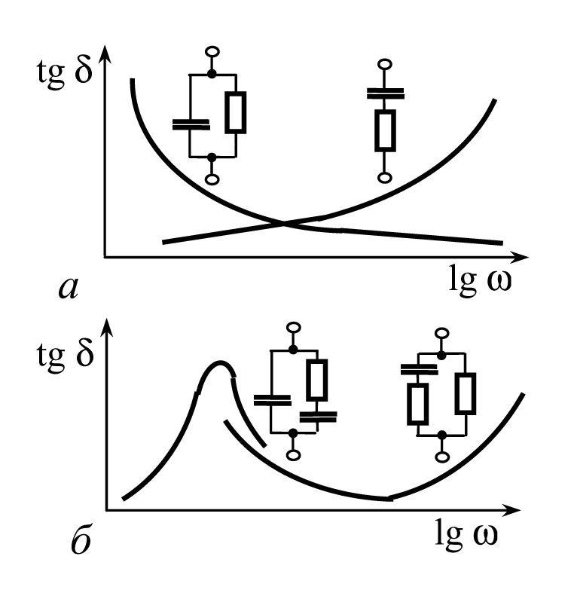
Рис. 5.2. Частотна залежність тангенса кута втрат для різних схем заміщення діелектрика з втратами
В електронних схемах діелектрик часто використовують як електричний конденсатор, який зручно подавати у вигляді ідеальних конденсаторів і резисторів, що імітують діелектричні втрати. Кілька таких еквівалентних схем заміщення показано на рис. 5.2.
Властивості такого діелектрика, tg δ якого зменшується з підвищенням частоти, описує паралельна схема заміщення. Цей випадок, як правило, характеризує втрати, зумовлені електропровідністю.
Навпаки, зростанню tg δ пропорційно частоті відповідає послідовна схема заміщення діелектрика з втратами, яка описує поляризаційні втрати. Відповідні залежності показано на рис. 5.2, а, де використано напівлогарифмічний масштаб, звичайний для зображення частотних характеристик.
Таким чином, ту або іншу схему заміщення для опису властивостей діелектрика вибирають за його частотними характеристиками. Частотна залежність tg δ багатьох діелектриків складніша від зображеної на рис. 5.2, а. Ускладнюючи схему заміщення − комбінуючи різні з’єднання конденсаторів та резисторів (рис. 5.2, б), − можна одержати майже повний збіг характеристики схеми заміщення і реально спостережуваної залежності tg δ(ω).

5.2. Фізичні механізми діелектричних втрат

Природа поглинання електромагнітної енергії в діелектрику може бути різною (рис. 5.3). Найпростіший механізм втрат – розсіювання носіїв заряду, що беруть участь в електропровідності. Цей механізм тією чи іншою мірою властивий всім діелектрикам: газам, рідинам та кристалам. Розсіювання носіїв заряду під час співударів з атомами і молекулами (в неупорядкованих середовищах) і їх розсіювання на коливаннях ґратки і дефектах (у кристалах) – найважливіший механізм перетворення електричної енергії в теплову енергію у провідниках і напівпровідниках.
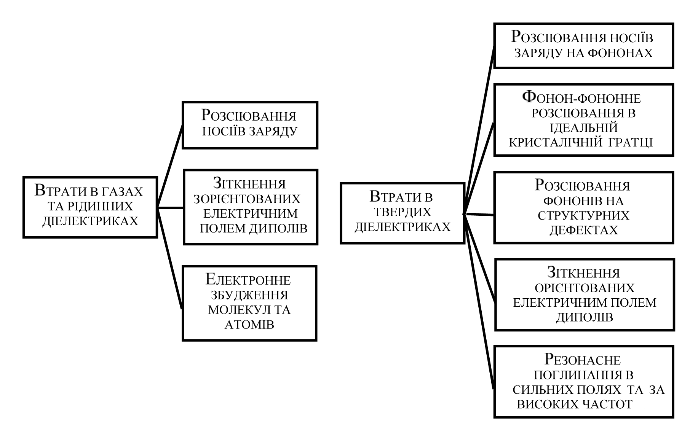
Рис. 5.3. Класифікація механізмів діелектричних втрат

Специфічний механізм втрат у діелектриках – поляризаційні втрати, оскільки поляризація діелектрика у змінному електричному полі завжди супроводжується дисипацією електричної енергії, бо кожен нестаціонарний процес у реальній речовині деякою мірою термодинамічно необоротний. За деяких частот, щоправда, поляризаційні втрати бувають дуже малі, але все-таки не дорівнюють нулеві.
Механізми діелектричних втрат у змінному електричному полі можна конкретизувати лише для вивчення динамічних властивостей електричного відгуку (поляризації й електропровідності). При цьому треба враховувати кінетичні властивості молекул і атомів діелектрика.

Діелектричні втрати, зумовлені перенесенням зарядів. Під час спрямованого переміщення електричних зарядів у зовнішньому електричному полі (дрейфі або дифузії) носії заряду на шляху вільного пробігу здобувають від електричного поля енергію. Придбана енергія втрачається внаслідок «зіткнень» – взаємодій з молекулами й атомами речовини, що перебувають у стані теплового руху. Віддаючи енергію під час зіткнень, носій заряду збільшує інтенсивність хаотичного руху частинок речовини, а отже, й підвищує температуру діелектрика. Через це електропровідність збільшує значення коефіцієнта втрат ε", тангенса кута втрат tg δ і потужність розсіювання енергії р в одиниці об’єму діелектрика.
Усі наведені параметри залежать тільки від густини активного струму, що проходить через діелектрик. Із відповідних формул, поданих далі у табл. 5.1, випливає, що електропровідність позначається на величині tg δ та коефіцієнті втрат ε" здебільшого за низьких частот: ці обидва параметри спадають залежно від частоти як 1/ω. Питома потужність втрат у цьому разі від частоти не залежить, оскільки зводиться до питомої потужності втрат за постійної напруги (р = аЕ²). Отже, зниження ε" і tg δ з підвищенням частоти не означає зменшення тепловиділення в діелектрику, оскільки параметр втрат р прямо пропорційний частоті ω.
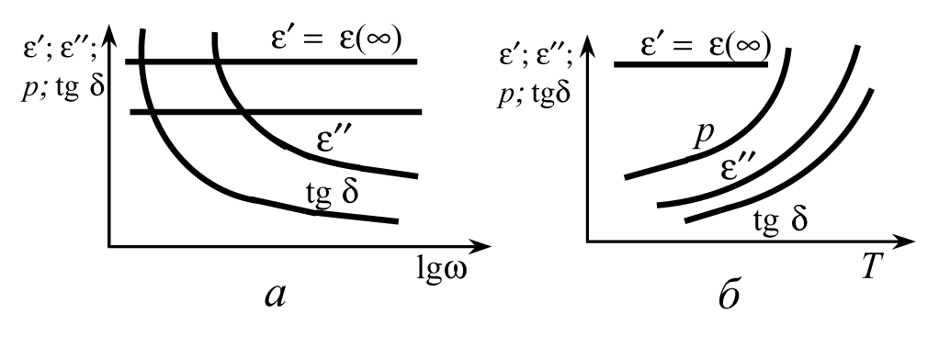
Рис. 5.4. Частотна (а) й температурна (б) залежності основних параметрів діелектрика, у яких переважають втрати провідності

Частотні характеристики розглянутих параметрів показано на рис. 5.4, а. Діелектрична проникність, зумовлена (якщо немає інших механізмів поглинання, крім електропровідності) тільки швидкими процесами поляризації, ε = ε(∞), і не залежить від частоти. Як tg δ, так і ε" зі зростанням частоти зменшуються, однак величина питомої потужності втрат р при цьому постійна.
Температурні залежності цих параметрів у разі переважання електропровідності показано на рис. 5.4, б. Усі вони експоненціально зростають з підвищенням температури, оскільки за цим законом змінюється і провідність. Видно, що електропровідність робить вагомий внесок у tg δ і ε" за високих температур та низьких частот. За низьких температур та досить високих частот внеском електропровідності в діелектричні втрати можна знехтувати.

Діелектричні втрати, зумовлені тепловою поляризацією. Теплова поляризація по суті зводиться до електродифузії, за якої заряди (або диполі) несиметрично нагромаджуються в локалізованих станах (диполі переорієнтовуються). Зумовлена тепловим рухом поляризація встановлюється відносно повільно (див. третій розділ). Час релаксації теплової поляризації залежить від температури й у нормальних умовах (за температури 300 К) становить зазвичай 10⁻³ – 10⁻⁹ с. Саме такий діапазон частот збігається з діапазоном використання діелектриків у електротехніці й електроніці (50 Гц …100 ГГц).
Тому теплова поляризація якраз і призводить до небажаних діелектричних втрат у більшості випадків технічного використання діелектриків. Пружна (деформаційна) поляризація – надто швидкий процес, щоб впливати на втрати у діапазоні частот 50 Гц…100 ГГц. Слід зауважити, що міграційна (об’ємнозарядна) поляризація являє собою більш повільний механізм, який призводить до нестабільності ε(ω,Τ) і діелектричних втрат на інфранизьких частотах (10⁻³…10² Гц).
Діелектричний внесок як релаксаційної, так і міграційної поляризації залежить від частоти й описується рівнянням Дебая:
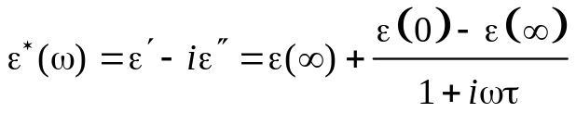, (5.2)
де ε(0) і ε(∞) − значення діелектричної проникності відповідно за нижчої і вищої частот порівняно з частотою дисперсії ω = ω_{рел} = 1/τ, де τ − час релаксації. Основні параметри, що характеризують релаксаційні втрати, показано на рис. 5.5. За ними можна проаналізувати частотну залежність параметрів ε', ε" і tg δ. У разі низької частоти (ω → 0) діелектрична проникність ε' = ε(0), а за високої частоти (ω → ∞) ε′ = ε(∞). Якщо частота ω = 1/τ, діелектричний внесок ε(0) − ε(∞) зменшується рівно вдвічі (рис. 5.5, а). За відсутності електропровідності ε" = 0 як за низьких частот (коли ω→0), так і за високих (коли ω→∞). Легко показати, що ε″(ω) має максимум за частоти ω = 1/τ, тобто за такої частоти, коли внесок ε_{рел} знижується вдвічі (рис. 5.5, в).
Частотна залежність tg δ також характеризується максимумом:
tg δ_{макс} = 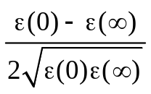; ω_{tgδ макс} = 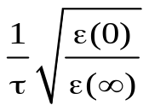. (5.3)
Цей максимум спостерігається за трохи більшої частоти, ніж максимум ε" (рис. 5.5, г).
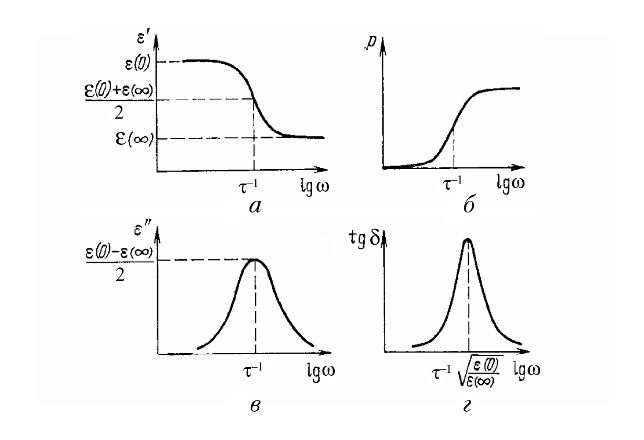
Рис. 5.5. Частотні залежності діелектричної проникності (а), густини поглиненої енергії (б), коефіцієнта втрат (в) та тангенса кута втрат (г) в діелектриках, у яких переважають теплові механізми поляризації

Із формули для питомої потужності діелектричних втрат р за релаксаційної поляризації випливає, що в разі низьких частот, коли релаксаційна поляризація встигає установитися в часі, діелектричні втрати майже не виявляються. Якщо частота дисперсії дорівнює ω = 1/τ, то p = 0,5gЕ², де параметр g = α_{т}τε₀ − реактивна провідність. За високих частот, коли ωτ >> 1, втрати досягають максимального значення, що дорівнює gЕ², і далі від зростання частоти не залежать (рис. 5.5, б). Отже, хоча релаксаційна поляризація запізнюється і вже не робить діелектричного внеску, питома потужність втрат від релаксаційних процесів залишається максимальною. Тому, наприклад, для розроблення високочастотних та низькочастотних діелектриків внесення домішок і дефекти структури, що зумовлюють низькочастотну релаксацію, украй небажані, оскільки вони, помітно не впливаючи на величину ε, істотно збільшують втрати.
Температурні залежності ε і tgδ у разі релаксаційної поляризації також характеризуються максимумами. За експериментальними даними про температурні залежності tg δ(Т) і ε(Т) визначають висоту потенціального бар’єра U, який частинки (іони, диполі або електрони) долають у релаксаційному процесі електродифузії.
Для розрахунку U досить визначити температури Т₁ і Т₂ за двох значень частот (ω₁ і ω₂), що зумовлюють максимальні втрати:
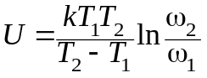. (5.4)
Теорія релаксаційної поляризації добре підтверджується експериментально.

Діелектричні втрати, зумовлені пружною поляризацією. Коли електричне поле пружно зміщує електрони в атомі, іони в кристалі або жорстко зв’язані диполі, то виникає пружна сила, яка пропорційна зміщенню частинок з рівноважного стану. Ці частинки можуть коливатися навколо нового рівноважного стану. Тому динамічні властивості пружної поляризації описуються рівнянням гармонічного осцилятора, у якому діелектричні втрати враховують уведенням коефіцієнта затухання Г (табл. 5.3).
Дисперсія ε за пружної поляризації характеризується формулою Лоренца:
ε∗(ω) = ε′ − iε″ = ε(∞) + 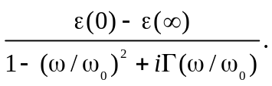 (5.5)
Тут ω₀ = 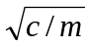− власна частота осцилятора, де с – пружна постійна; т − маса заряду q; ε_{осц} = ε(0) − ε(∞) = nq²/ε₀с − діелектричний внесок п осциляторів; Г = λ/ω₀ − відносне затухання, де λ − константа «тертя», зумовлена механізмами розсіювання.
Розрахункові параметри для вираження діелектричного поглинання «осциляторного типу» та дисперсії ε показано у табл. 5.1, а частотні залежності ε′ і ε" загасаючого осцилятора наведено на рис. 5.6. Значення коефіцієнта втрат ε′′(ω) завжди додатне, тоді, як величина ε′ може бути як додатною, так і від’ємною. За низької частоти (якщо ω << ω₀) як ε′, так і ε′′ зростають з підвищенням частоти і в разі ω ≈ ω₀ мають максимум.
Із подальшим підвищенням частоти залежності ε′ і ε′′ розрізняються. Після досягнення свого максимального значення ε′ різко зменшується і стає мінімальним, коли частота ω = ω₂, (рис. 5.6, а). Потім ε'(ω) знову зростає з підвищенням частоти, і за високої частоти (ω → ∞) досягає насичення: ε′→ ε(∞). Для пружної іонної поляризації кристалів параметр ε(∞) = ε_{опт}, тобто являє собою оптичний внесок електронної поляризації.
Таблиця 5.1.
Основні формули, що описують різні механізми втрат
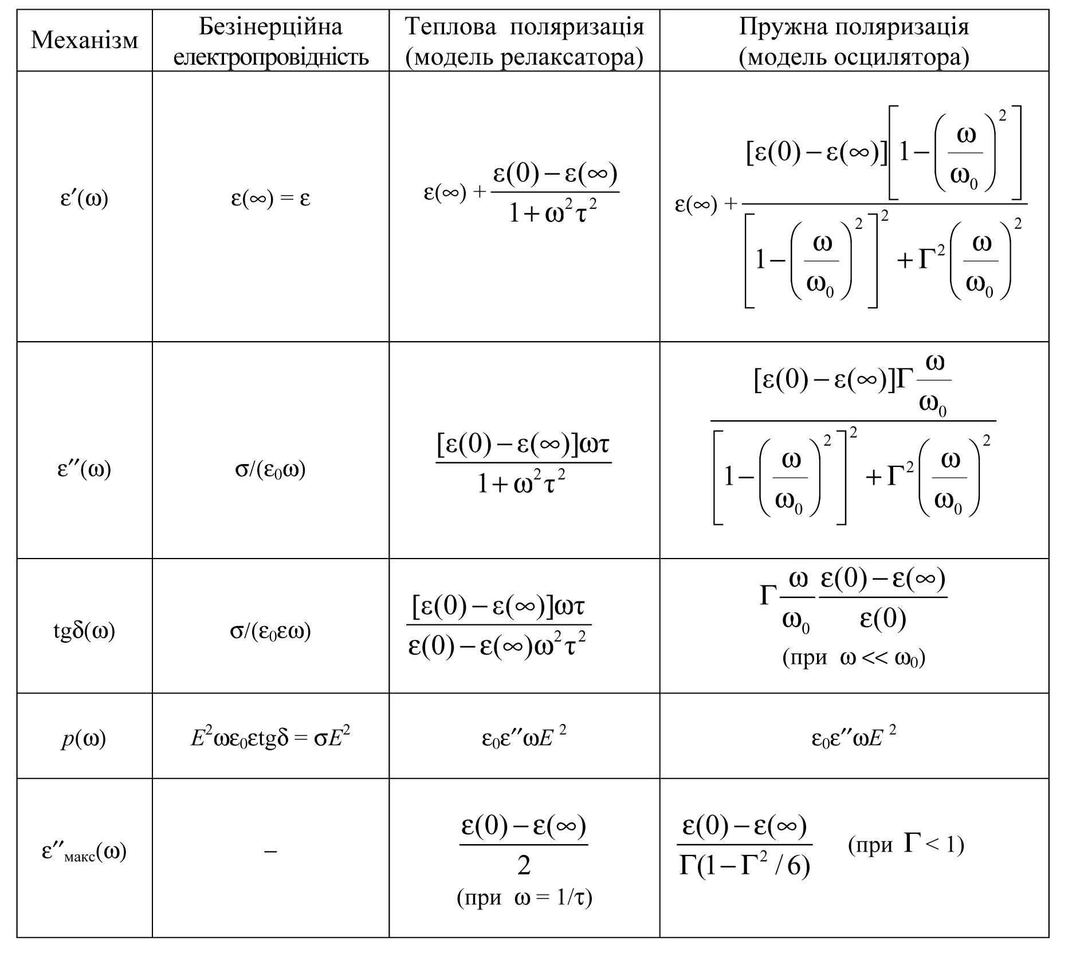

Для частот, що визначають максимум і мінімум ε′(ω), можна отримати формулу ω_{1,2} = ω₀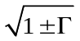. Коли загасання мале (Г << 1), стає справедливим наближення ω_{1,2} = ω₀(1 ± Г/2). Максимальні і мінімальні значення діелектричної проникності за частот ω₁ і ω₂ відповідно дорівнюють:
ε_{max} = ε(∞) + 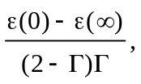 ε_{min} = ε(∞) − 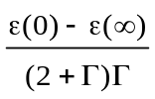 .
Діелектричний внесок від резонансної поляризації ε(0) − ε(∞) стає нульовим, коли частота змінного електричного поля дорівнює власній частоті осцилятора ω₀. На рис. 5.6, б цю частоту позначено: ω₃ = ω₀. Може виявитися, що в деякому діапазоні частот ω₄ < ω < ω₅ величина ε′(ω) < 0; цьому сприяють велика діелектрична сила осцилятора й мале загасання коливань.
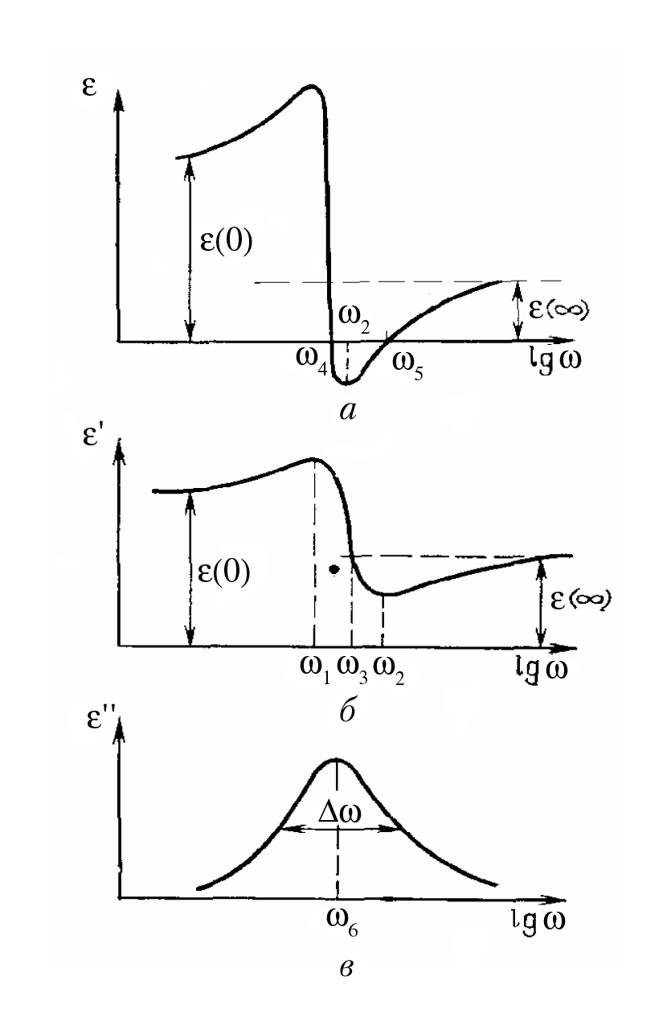
Рис. 5.6. Частотні залежності ε′ за різних затухань (а, б) та коефіцієнта втрат ε′′ (в) для діелектрика з резонансною поляризацією за різних параметрів еквівалентного осцилятора

На частотній залежності ε", як видно на рис. 5.6, б, спостерігається максимум за частоти ω₆ в околі резонансної дисперсії. Якщо загасання досить мале, то ω₆ ≈ ω₀ ≈ ω₃. Півширину спектральної лінії визначають за різницею частот на рівні ε"/2. У разі невеликого загасання ε_{max} ≈ [ε(0) − ε(∞)]/Г, і півширину визначають відносним загасанням Δω/ω = Г. Спектральні дослідження зазвичай забезпечують частотну залежність коефіцієнта втрат ε"(ω). Частота ω₆, за якої справджується цей максимум, і півширина кривої ε"(ω) дозволяють визначити основні параметри ω₀ і Г осциляторної моделі дисперсії. Але наведені співвідношення справедливі тільки, якщо Г << 1.
Тангенс кута діелектричних втрат у разі резонансної поляризації не є зручною характеристикою, оскільки зі зміною знака ε′(ω) він також змінює знак, а в точках нулів цієї функції tgδ стає нескінченним. Тому діелектричне поглинання за резонансної дисперсії ε описують коефіцієнтом втрат ε"(ω). Однак для дослідження діелектричних втрат у разі нижчої частоти від резонансної дисперсії (якщо ω << ω₀) параметр tg δ може виявитись зручним для застосування.
У значення tg δ роблять внесок різні процеси розсіювання; значущість обчислення цих внесків виявляється під час дослідження й розроблення надвисокочастотних діелектриків з низькими втратами. Електричне поле високої частоти діє на розміщені поблизу іони (позитивні й негативні). Ці іони зміщуються в протилежних напрямах, збуджуючи в такий спосіб поперечні оптичні (поляризаційні) коливання. Розсіювання енергії цих коливань стимулюється різними механізмами. До втрат передусім призводять будь-які дефекти кристалічної структури (дислокації, іонні вакансії, надлишкові в кристалі іони, межі зерен-кристалітів). Ці дефекти й інші малорухомі («статичні») деформації решітки зумовлюють двофононну взаємодію − розсіювання оптичних фононів на статичних полях деформацій. Це − основний механізм надвисокочастотних втрат у реальних іонних кристалах зі структурними дефектами. Однак це далеко не єдиний механізм високочастотних втрат: діелектричне поглинання можливе і в ідеальних кристалах через різні фонон-фононні взаємодії. Ці взаємодії зумовлені ангармонізмом коливань кристалічної решітки. Залежно від конкретної структури кристала, його симетрії і температури можуть переважати трифононні або чотирифононні процеси.
Трифононні взаємодії виникають у разі «кубічної ангармонічності» коливань: два фонони − по одному з двох різних оптичних мод коливання – породжують фонон у третій (акустичній) моді або один з оптичних фононів розпадається на два акустичні. Звичайно, поперечна низькочастотна мода коливань взаємодіє з двома високочастотними модами, що належать до одного поляризаційного механізму.

5.3. Діелектрична спектроскопія

Під дисперсією діелектричної проникності розуміють її залежність від частоти електричного поля: ε = ε(ω). Цей термін запозичений з оптики, де дисперсією називають частотну залежність коефіцієнта заломлення n = n(ω). У фізиці твердого тіла дисперсією зазвичай називають залежність енергії квазічастинки Е = hω від квазіімпульсу р = hk. В оптичній та інфрачервоній областях спектра залежність Е(p) зводиться до опису дисперсії хвиль рівняннями вигляду ω(k), що виражають залежність фазової швидкості хвилі від частоти, що відповідає залежності ε(ω), тобто частотної залежності діелектричної проникності.
Важливою властивістю діелектричної дисперсії слід вважати виконання співвідношень Крамерса–Кроніга, які пов’язують частотну залежність дійсної та уявної частин комплексної діелектричної проникності ε∗(ω) = ε′(ω) − iε″(ω):
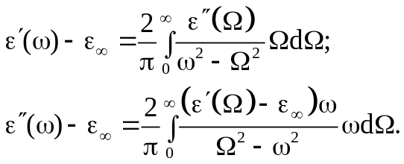 (5.6)
Ці співвідношення дозволяють за відомою частотною залежністю поглинання ε″(Ω) обчислити частотну залежність діелектричної проникності ε′(ω). Навпаки, за частотною залежністю ε′(Ω) аналітично (або числовими методами за допомогою ЕОМ) можна визначити частотну залежність коефіцієнта втрат ε″(ω).
Для опису явища дисперсії ε співвідношення Крамерса–Кроніга мають універсальний характер і дозволяють не тільки контролювати експериментальні результати, але й отримати необхідні прогнози про діелектричні втрати. Наприклад, з першого з рівнянь (5.6) можна обчислити статичну діелектричну проникність з даних про частотну залежність поглинання:
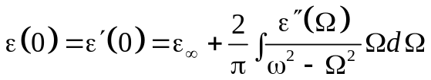.
Інші комплексні параметри, що описують поширення електромагнітних хвиль у діелектрику і є традиційними для того або іншого частотного діапазону, однозначно визначаються через комплексну величину ε∗. У широкому діапазоні частот і за різними кристалографічними напрямками зазвичай спостерігаються кілька областей дисперсії ε∗(ω), які утворюють діелектричний спектр.
Дослідження діелектричних спектрів є одним з важливих фізичних методів вивчення властивостей діелектриків. Частотна залежність ε дає змогу не тільки скласти якісне уявлення про фізичну природу і механізми діелектричної поляризації та втрат у тій або іншій речовині. Крім того, з діелектричних спектрів можна отримати кількісні дані про характеристичні частоти (Ω_{k}) і діелектричні внески 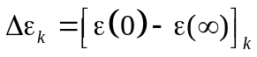 цих механізмів поляризації.
Дослідження діелектричних спектрів у температурному інтервалі, тобто ε∗(ω, Т), дозволяє визначити температурну залежність характеристичних частот та інших параметрів різних механізмів поляризації. У ряді випадків значний інтерес становить також дослідження впливу напруженості електричного поля на властивості діелектрика в області дисперсії ε, тобто досліджується складний комплекс залежностей ε∗(ω, Т, Е).
Щоб провести детальне дослідження діелектричного спектра, слід виконати діелектричні вимірювання в досить широкому діапазоні частот. Цей спектр охоплює не тільки низькочастотний діапазон (10^{–3}…10⁸ Гц), але також і надвисокочастотний (3⋅10⁸…10¹¹ Гц), субміліметровий (10¹¹…10¹² Гц) та інфрачервоний (10¹²…10¹⁴ Гц) діапазони хвиль. Для таких досліджень використовуються різні експериментальні методи й установки.
Дисперсія ε характеризується різними параметрами, які визначаються з експериментальних даних.
Дисперсійною частотою називається така частота, за якої спостерігається максимум поглинання ε″(ω).
Ширину спектра визначають за різницею частот, на яких цей максимум знижується вдвічі.
Глибиною дисперсії ε можна назвати відносний внесок у величину ε(0) того механізму поляризації, що «виключається» у процесі дисперсії, тобто параметр 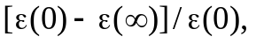де 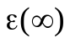 – високочастотна діелектрична проникність (після закінчення дисперсії).
Математичні закономірності, що описують зміни ε∗(ω), установлюють виходячи з простих модельних уявлень про фізичні процеси, що відбуваються в діелектриках у змінному синусоїдальному полі. Розрізняють релаксаційну дисперсію, за якої дε′/дω  <  0 і ε″ має пологий максимум, і резонансну дисперсію, коли дε′/дω змінює знак і ε″ має гострий максимум.
Найпростішими рівняннями, які описують ці два види дисперсії, є відповідно рівняння Дебая і Лоренца:

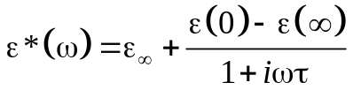; (5.7)
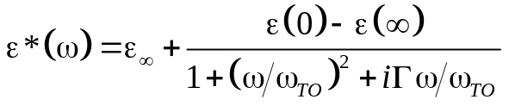, (5.8)
де τ − час релаксації, що залежить від температури: 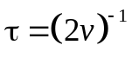exp(U/k_{Б}T).
Параметр U – потенціальний бар’єр, який долається зарядженими частинками під час теплових стрибків, k_{Б} – стала Больцмана; v − частота коливань частинок; ω_{TО} – поперечна оптична частота коливань кристалічної ґратки; 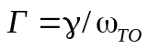 − відносне затухання осцилятора, а параметр ε(0)−ε(∞) характеризує діелектричні внески релаксатора або осцилятора.
За великого затухання осцилятора (Г >> 1) рівняння для осцилятора Лоренца переходить у рівняння релаксатора Дебая, в якому τ = Г/ω_{ТО}, тобто осцилятор стає «перегальмованим».
У досить сильних електричних полях повинні проявлятися нелінійні властивості будь-якого поляризаційного механізму. Нелінійність виникає у тих випадках, коли сильне електричне поле саме по собі спричиняє перекидання іонів через потенціальний бар’єр U. У слабких полях це перекидання здійснюється за рахунок теплових флуктуацій, а електричне поле лише змінює ймовірність перекидань.
Якщо у діелектрику в досліджуваному діапазоні частот немає ні релаксаційної, ні резонансної дисперсії, то ε′(ω) залишається сталою величиною, а ε′′(ω) визначається питомою провідністю σ і знижується зі зростанням частоти:
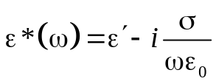, (5.9)
де ε₀ − електрична стала у системі СІ.
Останнє рівняння не є дисперсійним, хоча воно й описує залежність ε∗(ω). Якщо величина провідності σ не залежить від частоти, то електропровідність не може робити внесок у дійсну частину діелектричної проникності ε′.
Таким чином, з простих моделей поляризації і електроперенесення заряду можна очікувати три основні частотні залежності ε∗(ω), які описуються формулами (5.7), (5.8) та (5.9). Однак експериментальними дослідженнями діелектриків іноді не можна чітко встановити визначені закономірності. Це найчастіше відбувається через неминучі похибки вимірювань ε′ та ε′′. Крім того, часто діелектрична проникність і втрати мало змінюються з частотою в більш широкому діапазоні частот, ніж очікується з формул (5.7) та (5.8). Це може означати, що поляризація в реальних діелектриках приводить до більш пологого, «розмитого» дисперсійного спектру ε∗(ω), ніж можна було б очікувати з розглянутих моделей поляризації. Для опису розмитих діелектричних спектрів обидві теоретичні моделі Дебая і Лоренца, які описують відповідно релаксаційний і резонансний спектри ε(ω), потребують значної зміни.

Метою діелектричної спектроскопії є експериментальне виявлення і поділ усіх «внесків» у ε від різних механізмів поляризації.

Як було показано у розділі 3.3, пружний зсув електронних орбіталей атомів (іонів, молекул) є загальним і самим високочастотним механізмом електричної поляризації, який встигає встановлюватися на всіх частотах, включаючи оптичні частоти (близько 10¹⁵ Гц), і цей механізм поляризації визначає діелектричну проникність ε_{oпт} (див. pис. 3.5, а). У випадку іонної поляризації взаємний зсув катіонних і аніонних підрешіток кристалів має резонансну дисперсію в інфрачервоному діапазоні частот і обумовлює «діелектричний внесок» ε_{іч}, pис. 3.5, в. Дипольна орієнтація (pис. 5.4, б) являє собою вже порівняно низькочастотний механізм, що призводить до релаксаційної дисперсії і дає внесок ε_{дип}.
У принципі, тільки ці три механізми поляризації відповідають мікроскопічній моделі поляризації, запропонованої Лоренцем.

Таблиця 5.2
Класифікація «діелектричних внесків» різних механізмів поляризації

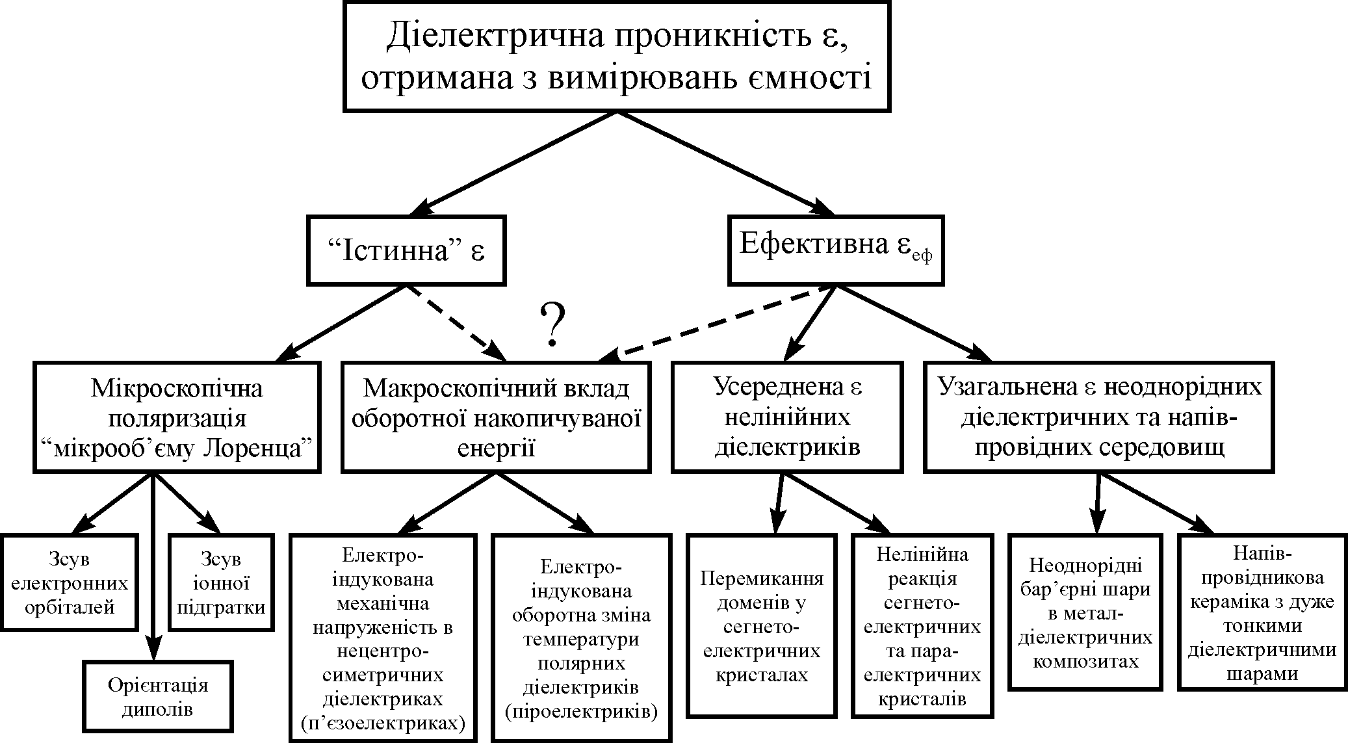

Макроскопічні механізми поляризації сумішей (міграційна поляризація, див. розділ 3.2) також призводять до релаксаційної дисперсії, але в діапазоні набагато нижчих частот: 10⁻³…10³ Гц. Більшість низькочастотних і радіочастотних електричних вимірів величини ε різних діелектриків і напівпровідників проводиться методом визначення ємності електричного конденсатора на змінній напрузі – а саме, за величиною реактивного струму, обумовленого «електричним зсувом» частинок матеріалу при заданій електричній напрузі. За такого визначення ε можуть виникнути неоднозначності.
1. У разі впливу електричного поля на нецентросиметричний кристал «реактивна» енергія (що повертається у коло) може додатково запасатися в механічній формі – у вигляді пружної деформації діелектрика, який є п`єзоактивним. Однак метод визначення ε за вимірюванням «ємності конденсатора» не дає можливості розділити реактивний струм, обумовлений механічною деформацією, від реактивного струму, викликаного власне мікроскопічними механізмами електричної поляризації. Тому вводиться поняття про «електромеханічний внесок» у величину ε, що позначається як ε_{ЕМ} (див. pис. 3.5, г).
2. У полярному діелектрику (піроелектрику) енергія може обернено запасатися в тепловій формі (електрокалоричний ефект). Діелектричний внесок цього механізму можна позначити як ε_{ЕК}.
Ці два ефекти, що очевидно не задовольняють визначенню ε за моделлю Лорентца, звичайно описуються як збільшення «діелектричної проникності» на величину ε_{EM} і ε_{EК}, див. рис. 3.5, г. Але такі «діелектричні внески», навіть у разі одній і тій же частоті вимірювань, можуть бути істотно різними для досліджуваних зразків діелектриків різного розміру, оскільки ε_{ЕМ} і ε_{ЕК} значною мірою залежать від геометричних розмірів і механічних (теплових) умов, у яких знаходиться досліджуваний конденсатор, створений п`єзоелектриком або піроелектриком.
3. У багатьох «діелектричних» матеріалах, широко використовуваних в електронній техніці, застосовуються як упорядковані, так і невпорядковані суміші діелектриків з напівпровідниками і провідниками. У такому разі вимірювана «електрична ємність» неоднорідної суміші може виявитися багаторазово збільшеною, що знов-таки приписується збільшенню «діелектричної проникності». У ряді випадків суміш може задовольняти умовам «поляризації Максвелла-Вагнера» з нагромадженням об'ємних або приелектродних електричних зарядів. При описі проникності таких неоднорідних матеріалів звичайно використовується поняття про «ефективну» діелектричну проникність ε_{еф.}
4. У нелінійних діелектриках (наприклад, у сегнетоелектриках і параелектриках) пряма пропорційність величини реактивного струму величині прикладеної напруги різко порушується, так що й у цьому випадку також доводиться говорити лише про деяку «ефективну» діелектричну проникність ε_{еф}.
Перераховані вище механізми внесків у діелектричну проникність показані у табл. 5.2. Електроіндукована поляризація розділена на два класи; діелектрична проникність, обумовлена «класичними» механізмами, що забезпечує «справжню» ε, для того, щоб відрізнити її від загальноприйнятого терміна «ефективна» проникність ε_{еф.}
У випадку підвищення ємності досліджуваних конденсаторів з неоднорідними сумішами мова може йти тільки про «ефективні» параметри ε_{ef}. Для нелінійних діелектриків параметр ε_{еф} має зовсім іншу природу: у разі нелінійності проводиться усереднення «миттєвих» значень ε за період синусоїдальної напруги.

5.4. Діелектричні параметри неоднорідних діелектриків
Неоднорідним називається діелектрик, який складається з різних за електричними властивостями компонентів. Матеріали електронної техніки та електротехнічні матеріали, і, зокрема, діелектричні матеріали часто є неоднорідними композиційними матеріалами, тобто являють собою суміші двох (або більшого числа) різних речовин – компонентів суміші; наприклад, це пластичні маси (основні їх компоненти – сполучна і наповнювач), волокнисті та пористі матеріали, та ін. Вельми поширена, наприклад, шарувата ізоляція, виготовлена з різних полімерних плівок. До неоднорідних діелектриків відноситься також кераміка: вона складається з кристалічної фази, склоподібних прошарків між кристалітами та газових пор – зазвичай вони небажані, але неминучі. Однак, у техніці надвисоких частот, щоб знизити діелектричну проникність діелектрика, використовують спеціально виготовлені пористі неоднорідні діелектрики: пінопласт і пінокераміку.
Далі розглядаються основні закономірності, що використовуються для розрахунку параметрів суміші заданого складу (в першу чергу – діелектричної проникності суміші), а також для розрахунку складу суміші, яка повинна мати задані властивості. Під час розгляду цього питання вважається, що суміш – фізична, тобто її компоненти не вступають один з одним в хімічні реакції. Крім того, розгляд ведеться як макроскопічний, вважаючи, що зерна, шари і т. п. компонентів суміші містять величезне число молекул. Таким чином, розмір неоднорідностей більший за «фізично нескінченно малий об'єм» – сферу Лорентца (див. розділ 3.5), і тому кожний компонент композиту можна описувати своїм значенням ε і tgδ.
Теоретичне дослідження неоднорідних діелектриків зводиться до розрахунку ефективної діелектричної проникності ε_{еф} і ефективного тангенсу кута діелектричних втрат tgδ_{еф} отриманого композиту. Далі розглядаються кілька моделей неоднорідних діелектриків і наведено розрахунок їх параметрів.

Два паралельно з'єднаних діелектрика, рис. 5.7, а. Вважаються відомими ε₁ і ε₂, а також tgδ₁ і tgδ₂; відомі і площі компонентів S₁ і S₂.

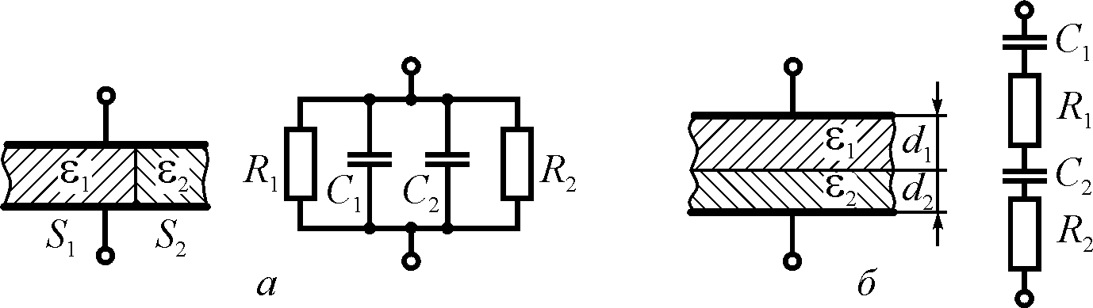

Рис. 5.7. Подання неоднорідного діелектрика з втратами у вигляді паралельного (а) і послідовного (б) з'єднання різних діелектриків.

Значення ε_{еф} і tgδ_{еф} розраховується на основі паралельної схеми заміщення такої композиційної структури. Очевидно, що значення еквівалентної ємності визначається сумою: С_{е} = С₁ + С₂. Відповідно, ефективна діелектрична проникність:

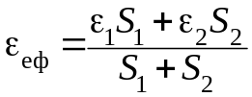. (5.10)
Ефективний тангенс кута діелектричних втрат:

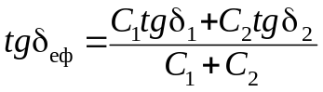 (5.11)
Довільно розподілені, але паралельно включені діелектрики. У неоднорідному діелектрику, що складається з двох компонентів, компоненти можуть бути розподілені довільно, але розташовані так само, як на рис. 5.7, а. Ще повинна бути відома відносна концентрація компонент: х₁ і х₂. Прикладом такої структури можуть бути широко поширені у техніці п’єзокомпозити – вузенькі стовпчики п’єзоелектрика (ε₂ ~ 1000) у полімерній матриці (ε₁ ~ 2), як то було показано на рис. 1.31 у розділі 1.
Даний випадок узагальнює попередній. Ефективна діелектрична проникність дорівнює:

ε_{еф} = х₁ε₁ + х₂ε₂, (5.12)
а ефективний тангенс кута діелектричних втрат:

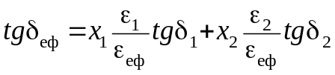 (5.13)

Два послідовно включених діелектричних шари з різними параметрами, рис. 5.7, б. Відомі ε₁, ε₂, tgδ₁ і tgδ₂, а також товщини шарів d₁ і d₂; площі шарів однакові: S₁ = S₂ = S. У випадку невеликих діелектричних втрат значення еквівалентної ємності:

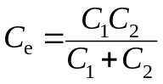. (5.14)
Відповідно, ефективна діелектрична проникність:

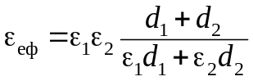. (5.15)
Схема заміщення, рис. 5.7, б, дозволяє знайти і значення діелектричних втрат:

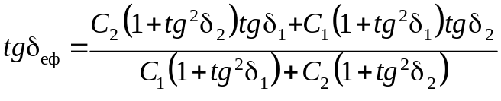 (5.16)
Припускаючи втрати малими (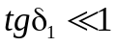 і 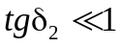), що практично завжди реалізується на практиці, формулу (5.16) можна спростити:

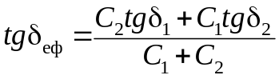 (5.17)

Розподілені послідовні шари двох діелектриків. Розглядається узагальнення попереднього випадку. Об’ємна концентрація першої та другої компоненти позначається як х₁ і х₂. Значення тангенса кута втрат у цьому випадку можна визначити на підставі формули (5.16):
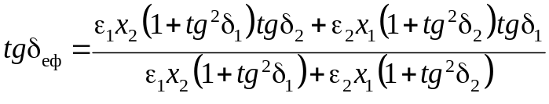
Ефективна діелектрична проникність
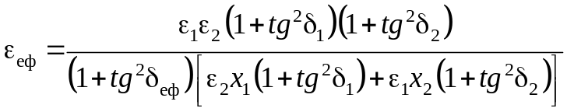
У випадку малих діелектричних втрат останній вираз спрощується:

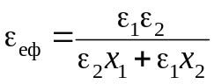 . (5.18)
Статистичні суміші (довільний розподіл неоднорідностей). Хоча в окремих випадках для розрахунку значення ефективної діелектричної проникності композиційних діелектриків і можуть бути застосовними формули, отримання яких засноване на використанні найпростіших моделей, у більшості практично важливих випадків композиційні діелектрики являють собою хаотичні (статистичні) суміші, в яких зерна компонентів розташовані в просторі невпорядковано, хаотично. У цьому разі вже ні схема заміщення рис. 5.7, а, ні схема заміщення рис. 5.7, б непридатні, і тому непридатні формули (5.12) і (5.15), виведені на основі цих схем. Істинне значення ефективної діелектричної проникності ε_{еф} статистичної суміші повинно лежати між значеннями, обумовленими формулами (5.12) і (5.15); це положення називається «нерівностями Вінера»:

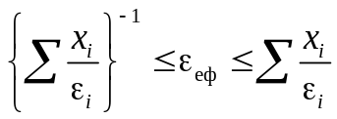 (5.19)
і наочно ілюструється графіками на рис. 5.8. У формулі (5.19) такі ж позначення, як і раніше: ε_{еф} – ефективна діелектрична проникність суміші, ε_{i} – діелектричні проникності компонентів суміші, 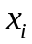 – об'ємні концентрації компонентів в суміші.

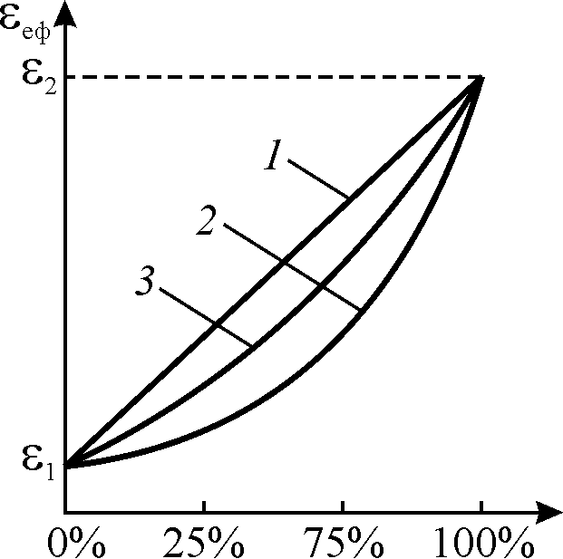

Рис. 5.8. Залежність ε_{еф} від об'ємного вмісту у процентах для суміші: 1 – паралельна схема, рис. 5.7, а; 2 – послідовна схема, рис. 5.7, б; З – статистична суміш

Для розрахунку діелектричної проникності статистичних сумішей запропоновано велике число формул, які засновані на різних теоретичних передумовах і експериментальних даних. Фізичні властивості сумішей різні, різні і методи розрахунку ε_{еф} та tgδ_{еф}, але всі вони є вельми наближеними. Збіг теоретичного розрахунку з експериментальними даними зазвичай тим краще, чим менше розрізняються параметри компонентів.
Найбільш широке застосування має зручна для розрахунків формула Ліхтенекера, інакше – логарифмічний закон змішування двох компонентів:

lgε_{еф} = х₁lgε₁ + х₂lgε₂. (5.21)
Якщо формулу (5.21) застосувати до комплексної діелектричної проникності ε* = ε′ – iε″ = ε′ – iε′tgδ, то можна показати її справедливість і для тангенса кута втрат:
lg(tgδ_{еф}) = х₁lg(tgδ₁) + х₂lg(tgδ₂). (5.22)
Зазвичай відомі діелектрична проникність і втрати (ε₁, ε₂, tgδ₁ і tgδ₂), відома також і об'ємна концентрація компонентів (х₁ і х₂), потрібно ж визначити ε_{еф} та tgδ_{еф} суміші. Але іноді завдання ставиться інакше: потрібно знайти ε і tgδ одного з компонентів за відомими параметрами суміші і другого компонента.
Треба відзначити, що формули для розрахунків провідності σ _{еф} і магнітної проникності μ_{еф} сумішей аналогічні формулі (5.21).
Для матричної суміші, в якій деякий «основний», суцільний діелектрик з проникністю ε₀ містить «зважені» частинки домішки з проникністю ε_{дом}, використовується формула Максвелла – Вагнера:
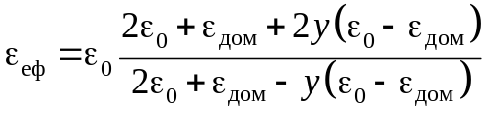 , (5.23)
де у – відносна об'ємна концентрація домішкового компонента. На підставі цієї формули (припускаючи її справедливість для ε*) можна проводити також і розрахунок діелектричних втрат матричної суміші.

Узагальнення
1. Діелектричні втрати являють собою ту частину електричної енергії, що переходить у теплоту. Для кількісного опису діелектричних втрат використовуються такі параметри: тангенс кута діелектричних втрат tgδ, коефіцієнт втрат ε⋅tgδ і питома потужність втрат р.

2. Частотна і температурна залежність діелектричних втрат визначається особливостями фізичних механізмів, що зумовлюють дисипацію електричної енергії в діелектрику. Основними з цих механізмів є провідність та запізнювання теплової поляризації.

3. Частотну залежність діелектричного поглинання зручно описувати комплексною діелектричною проникністю ε* = ε′ – iε″. Запізнювання поляризації приводить до зниження ε′ і частотного максимуму втрат ε″. У випадку теплової поляризації частотна залежність ε* описується релаксаційним рівнянням Дебая, а для пружної поляризації – резонансним рівнянням дисперсії Друде–Лоренца.

4. Дисперсія діелектричної проникності – взаємозумовлена зміна дійсної та уявної частин ε* у разі зміни частоти. Основною властивістю дисперсії ε*(ω) є виконання співвідношень Крамерса–Кроніга, які повинні задовольняти будь-яке дисперсійне рівняння.

5. У широкому діапазоні частот і в різних кристалографічних напрямках у діелектриках зазвичай спостерігається кілька ділянок дисперсії ε*(ω), які утворюють діелектричний спектр.

6. Релаксаційна дисперсія характеризується поступовим зниженням ε′ з підвищенням частоти для всього спектру (тобто дε′/дω < 0). Розмиті релаксаційні спектри можна описати різними емпіричними формулами, а також моделлю нормально розподілених релаксаторів.

7. Резонансна дисперсія має ділянки (або ділянку) спектру, на яких дε′/дω > 0. Розширення резонансного спектра може спричинятися як зростанням загасання модельного осцилятора (що описує дисперсію), так і розподілом осциляторів у діапазоні частот.

8. Технічні діелектрики здебільшого неоднорідні – це низькочастотна ізоляція, виготовлена з різних полімерних плівок, а також кераміка і різні композити). Розрахунок ефективної діелектричної проникності ε_{еф} і ефективного тангенса кута діелектричних втрат tgδ_{еф} може бути зроблений на основі різних моделей.

Запитання до розділу 5

- Що характеризують діелектричні втрати?
- Назвіть три основних параметри, що описують діелектричні втрати.
- Які основні механізми діелектричних втрат?
- Як математично і графічно описуються діелектричні втрати від провідності?
- Як математично і графічно описуються діелектричні втрати від релаксаційної поляризації?
- Як математично і графічно описуються діелектричні втрати від резонансної поляризації?
- Що таке діелектричний спектр? Назвіть його характеристики.
- Поясніть різницю між «істиною» і «ефективною» діелектричною проникністю.
- Порівняйте моделі «паралельно» та «послідовно» включених компонентів неоднорідних діелектриків.
- Наведіть опис характеристик статистичних і матричних сумішей.

